REPUBLIKA HRVATSKA
Ličko-senjska županija
GIMNAZIJA GOSPIĆ
Gospić, Budačka 24
Tel. 053-572-001, 053-560-232
Fax. 053-573-288
OIB 06519356648
e-mail: ured@gimnazija-gospic.skole.hr
Klasa: 406-01/21-01-03
Urbroj: 2125-34-01-21-03
U Gospiću, 3. siječnja 2022.g.
_________________________________________________________________________________________

Naručitelj donosi

O D L U K U
O PONIŠTENJU POSTUPKA JAVNE NABAVE JN-1/22

Podaci o naručitelju: GIMNAZIJA GOSPIĆ, 53000 Gospić, Budačka ulica 24

OIB: 06519356648

Vrsta provedenog postupka: Jednostavna nabava

Zakonska osnova: Čl. 12. st.1. tč. 1. Zakona o javnoj nabavi

Evidencijski broj postupka: JN-1/22

Predmet nabave: Nabava lož ulja ekstra lako

Procijenjena vrijednost nabave: 200.000,00 kn ( bez PDV-a)

Razlozi za poništenje postupka: iskazana količina u Troškovniku od 50.000,00 kn prelazi procijenjenu cijena od 200.000,00 kn ( bez PDV-a ) i iznos osiguranih sredstava za nabavu, te se raspisujei novi Poziv sa usklađenim količinama i procijenjenom cijenom

Ravnatelj Gimnazije Gospić:
Josip Štamapr, prof.

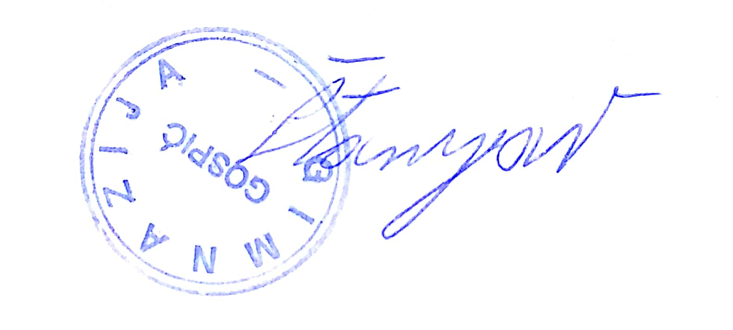

Dostaviti:
- Članovima Povjerenstva
- Oglasna ploča
- Pismohrana

